MÅNEDSPLAN OKTOBER
MANDAG | TIRSDAG | ONSDAG | TORSDAG | FREDAG
3.10  Turdag | 4.10  Forming  Hest | 5.10  Samling | 6.10  Utelek | 7.10  Dans/ musikk
10.10  Høstferieuke  Utelek | 11.10  Lek | 12.10  Forming  Høst | 13.10  Samling | 14.10  Dans/ musikk
17.10  Utelek  Samling  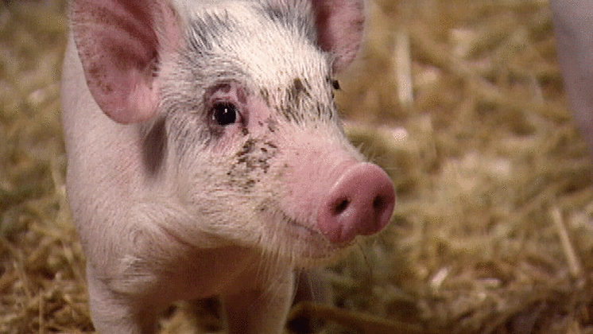 | 18.10  Turdag | 19.10  Forming  Gris | 20.10  Refleksdagen | 21.10  Dans/ musikk
24.10  Internasjonaluke  Samling | 25.10  Kristin 2 år  Turdag | 26.10  Forming | 27.10  FN-dag feiring for barna | 28.10  Dans/ musikk

